**M275** *Scheda creata il 10 giugno 2022; Ultimo aggiornamento: 8 maggio 2024*

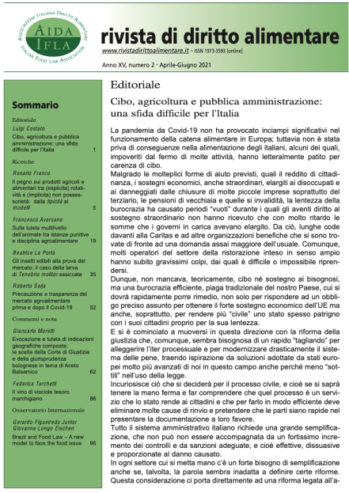**Descrizione storico-bibliografica**

**\*Rivista di diritto alimentare** / AIDA, Associazione italiana diritto alimentare. - Anno 1, n. 1 (luglio 2007)- . - Roma : AIDA, 2007- . – volumi ; 30 cm. ((Trimestrale. – Disponibile anche online. - RMG0218459

\***Quaderni della Rivista di diritto alimentare**. – Anno 17, n. 1 (2023)- . - Roma : Associazione italiana di diritto alimentare, 2023- . - volumi ; 30 cm. ((Periodicità non determinata. - Supplemento della Rivista di diritto alimentare. – Disponibile anche online. - RMG0315200

Autore: Associazione italiana diritto alimentare

Soggetto: Generi alimentari - Legislazione - Periodici

Classe: D344.450423205

**Volumi disponibili in rete** [2007-](http://www.rivistadirittoalimentare.it/) [2023-](http://www.rivistadirittoalimentare.it/)

**Informazioni storico-bibliografiche**

La Rivista di Diritto Alimentare è nata nel 2007 su iniziativa dell’AIDAAssociazione Italiana di Diritto Alimentare, per favorire la conoscenza e la riflessione su quanto va emergendo nella disciplina dei prodotti alimentari. Il diritto alimentare sempre più si va configurando come sistema complesso, nel quale agiscono, a più livelli, fonti nazionali, regionali, comunitarie ed internazionali, ed ove operano con peso crescente istituti di soft law. Ad una legislazione alimentare, composta di innumerevoli precetti minuti, declinata sul versante della tecnicità e sostanzialmente indirizzata ad un’industria alimentare restrittivamente intesa ed a controllori pubblici investiti di funzioni sanzionatorie, si è andato sostituendo un complesso disciplinare che si rivolge ad una platea ben più estesa. Le limitazioni nell’oggetto e nei soggetti della disciplina erano manifestate con evidenza dalla stessa struttura delle fonti, quasi esclusivamente nazionali, con una spiccata prevalenza delle disposizioni a finalità igienico-sanitarie, di disegno coercitivo e non partecipativo. L’irrompere del diritto comunitario e del commercio internazionale hanno radicalmente rinnovato perimetro ed oggetto della disciplina. Le regole di commercializzazione hanno acquisito rilievo comparabile a quello delle regole di produzione. La dimensione sistematica ha dichiaratamente prevalso sulle regole di specialità e di momento singolo. Nel medesimo tempo, alcune ben note crisi (dalla BSE ai polli alla diossina) hanno reso evidente l’inadeguatezza di risposte isolate alla domanda di sicurezza alimentare. A partire dal Libro Bianco del 2000 della Commissione Europea, il diritto alimentare europeo si è esplicitamente connotato come corpo disciplinare unitario, organizzato per principi oltre che per finalità, trasversale rispetto alla tradizionale classificazione per fonti normative. Questa prospettiva ha trovato, nel gennaio 2002, puntuale e dichiarata espressione con il regolamento (CE) n.178/2002 che, assumendo una base giuridica plurima (che rinvia congiuntamente agli artt., 37, 95, 133, e 152 del Trattato), ha designato un’area unitaria di disciplina, originalmente perimetrata e non suscettibile di frammentazione secondo le partizioni abituali. Ne è emerso un quadro regolatore, assistito da principi propri, esplicitamente enunciati e di generale applicazione, destinati ad assicurare congiuntamente «un livello elevato di tutela della vita e della salute umana», «la tutela degli interessi del consumatore», «pratiche leali nel commercio alimentare», «la tutela della salute e del benessere degli animali, della salute vegetale e dell’ambiente», «la libertà di circolazione all’interno della Comunità degli alimenti e dei mangimi 2 prodotti o immessi sul mercato nel rispetto dei principi e dei requisiti generali» affermati dal medesimo regolamento (v. art. 5 regol.). Ne emersa altresì l’esigenza, di cui la Rivista è espressione, di indagare in modo unitario i temi della disciplina dei prodotti, tanto sotto il profilo della food safety, che sotto i profili dell’accesso al mercato, della concorrenza, dei plurimi protagonisti della regolazione, dei diversi soggetti che operano in questo mercato, dalle imprese ai consumatori, alle autorità nazionali e sovranazionali di regolazione e di intervento. La Rivista, attraverso la pubblicazione on line, intende pertanto offrire uno strumento agile per proporre con sistematicità e tempestività ai giuristi, alle imprese ed ai pubblici amministratori, analisi e commenti su quanto di nuovo va accadendo nel settore del diritto alimentare. Da qui la scelta di contenere la dimensione dei lavori pubblicati, operando in una dimensione stabile di dialogo e di integrazione con le riviste agraristiche pubblicate su carta che da tempo si occupano di questi temi, e così: La Rivista di diritto agrario, Diritto e giurisprudenza agraria, alimentare e dell’ambiente, Agricoltura, Istituzioni e Mercati, Economia e diritto agroalimentare. Da qui anche la scelta di assegnare specifica attenzione ai contributi di studiosi di altri paesi, sia per esperienze di conoscenza comparativa delle risposte che vanno emergendo in altri ordinamenti, sia per analisi in chiave transnazionale. Nel rispetto della pluralità di voci e di opinioni accolte nella Rivista, gli articoli ed i commenti pubblicati impegnano esclusivamente la responsabilità degli autori.

**Quaderni.** Preso atto dell’interesse crescente verso una molteplicità di oggetti e di temi, quale manifestata negli ultimi due decenni, la Rivista, continuando nel percorso di sperimentazione innovativa che è alla base della sua stessa nascita, è pervenuta nella determinazione di affiancare, ai 4 numeri trimestrali che continueranno ad essere pubblicati, alcuni Supplementi, i Quaderni appunto, non legati ad una precostituita periodicità, ma intesi ad aprire occasioni di confronto su singoli temi di interesse, sia attraverso il contributo di un singolo autore (come avveniva già negli anni ’60 e ’70 del secolo passato, con le straordinarie lezioni di Gino Gorla sulla giurisprudenza quale fonte del diritto), sia attraverso la pubblicazione di contributi di più autori, con orientamenti, interessi e formazione anche assai diversi tra loro, ma con un condiviso oggetto di indagine, così da favorire il confronto e l’approfondimento. In tale prospettiva, anche le relazioni presentate nell’ambito di convegni, organizzati dall’AIDA o da altre istituzioni o associazioni, potranno trovare idonea collocazione nei Quaderni, favorendo la riflessione sui temi trattati. Le regole redazionali per l’accettazione dei contributi restano le medesime adottate ed applicate per i fascicoli con pubblicazione trimestrale, quali esposte nel Codice etico pubblicato sul sito della rivista. *Dalla presentazione del n. 1 (2023).*